类层次优先于标签类
Java中利用子类型化来定义表示多种风格对象的单个数据类型。标签类是对类层次的仿效。

标签类转化为类层次结构的方法：

- 要为类中的每个方法都定义一个抽象类
- 将抽象类放在抽象方法中
- 标签性质的类继承定义好的抽象类，在具体实现的类中定义需要的变量，具体化抽象方法
//这个类用来表示圆和矩形,并提供计算面积的方法
public abstract class Shape {
abstract double getArea();}
class Rectange extends Shape{
@NotNull
final double lng;
@NotNull
final double wit;
public Rectange(double lng, double wit) {
this.lng = lng;
this.wit = wit;
}
@Override
double getArea() {
return lng*wit;
}
}
class Circle extends Shape{
@NotNull
final double radius;
public Circle(double radius) {
this.radius = radius;
}
@Override
double getArea() {
BigDecimal bigDecimal=new BigDecimal(Math.PI*Math.pow(radius,2));
bigDecimal=bigDecimal.setScale(2,BigDecimal.ROUND_HALF_UP);
return bigDecimal.doubleValue();
}
}

用函数对象表示策略

优先考虑静态成员类

嵌套类（nested class）
指被定义在另一个类的内部的类。嵌套类存在的目的应该只是为他的外围类（enclosing class）提供服务。如果嵌套类将来可以回用于其他的某个环境中，他就应该是顶层类（top-level class）

分类
嵌套类分为四种：静态成员类（static member class）、非静态成员类（nonstatic member class）、匿名类（anonymous class）和局部类（local class）。
内部类：非静态成员类（nonstatic member class）、匿名类（anonymous class）和局部类（local class）。

静态成员类
静态成员类是最简单的一种嵌套类。
最好把他看做是普通的类，只是碰巧被声明在另一个类的内部而已，他可以访问外围类的所有成员，包括声明为私有的成员。
静态内部类是外围类的一个静态成员，与其他的静态成员一样，也最受同样的可访问性规则。如果他被声明为私有的，他就只能在外围类的内部才可以被访问，等等。
注意：如果一个类要被声明为static的，只有一种情况，就是静态内部类。如果在外部类声明为static，程序会编译都不会过。
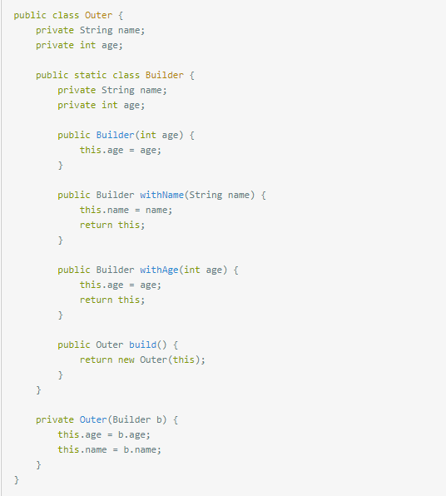
静态成员类的一种常见用法是作为共有的辅助类，仅当与他的外部类一起使用时才有意义。例如考虑一个枚举，他描述了计算机支持的各种操作（见滴30条）。Operation枚举应该是Calculator类的公有静态成员类，然后，Calculator类的客户端就可以用诸如Calculator.Operation.PLUS和Calculator.Operation.MINUS这样的名称来引用这些操作。
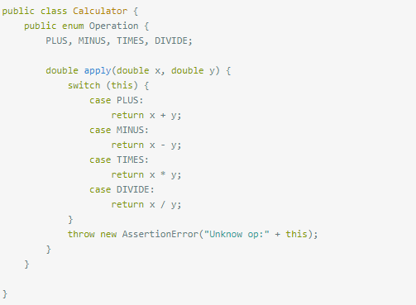

请不要在新代码中使用原生态类型
泛型(generic type)：声明中具有一个或者多个类型参数的类或者接口的统称。
原生态类型(raw type)：不带任何实际类型参数的泛型名称。
使用原生态类型虽然也是合法的，但是不应该这样做，因为这会失去泛型在安全性和表述性方面的所有优势。原生态类型存在的理由是因为老代码的移植兼容性。
原生态的List和参数化的类型List<Object>之间有什么区别呢？不严格的讲，前者逃避了泛型检查(因为他并不属于泛型系统)，后者明确告诉编译器，它能够持有任意类型的对象。虽然可以将List<String>传递给类型为List的参数，但是不能将它传给类型为List<Object>的参数.
不要使用原生态类型做为参数类型。

记住以下三种情况的区别：1、Set<Object>是个参数化类型，表示可以包含任何对象类型的一个集合。2、Set<?>是一个通配符类型，表示只能包含某种未知对象类型的一个集合。3、Set是一个原生态类型，它脱离了泛型系统。前两种是安全的，最后一种是不安全的。
当不知道具体类型的时候，可以使用“？”号来表示通用的参数类型，如：
static int numElementsInCommon(Set<?> s1, Set<?> s2){
。。。}
泛型类：具有一个或多个泛型变量的类被称之为泛型类。
什么是泛型？为什么要使用泛型？
泛型，即“参数化类型”。一提到参数，最熟悉的就是定义方法时有形参，然后调用此方法时传递实参。那么参数化类型怎么理解呢？顾名思义，就是将类型由原来的具体的类型参数化，类似于方法中的变量参数，此时类型也定义成参数形式（可以称之为类型形参），然后在使用/调用时传入具体的类型（类型实参）。
泛型的本质是为了参数化类型（在不创建新的类型的情况下，通过泛型指定的不同类型来控制形参具体限制的类型）。也就是说在泛型使用过程中，操作的数据类型被指定为一个参数，这种参数类型可以用在类、接口和方法中，分别被称为泛型类、泛型接口、泛型方法。

泛型只在编译阶段有效。看下面的代码：
List<String> stringArrayList = new ArrayList<String>();
List<Integer> integerArrayList = new ArrayList<Integer>();

Class classStringArrayList = stringArrayList.getClass();
Class classIntegerArrayList = integerArrayList.getClass();

if(classStringArrayList.equals(classIntegerArrayList)){
Log.d("泛型测试","类型相同");
}

在编译之后程序会采取去泛型化的措施。也就是说Java中的泛型，只在编译阶段有效。在编译过程中，正确检验泛型结果后，会将泛型的相关信息擦出，并且在对象进入和离开方法的边界处添加类型检查和类型转换的方法。也就是说，泛型信息不会进入到运行时阶段。
对此总结成一句话：泛型类型在逻辑上看以看成是多个不同的类型，实际上都是相同的基本类型。

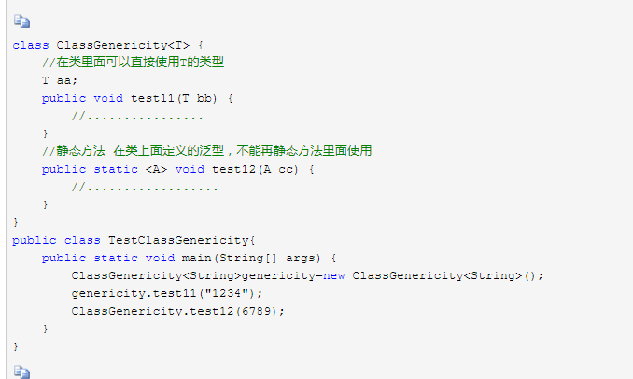

泛型类
一个最普通的泛型类：
//此处T可以随便写为任意标识，常见的如T、E、K、V等形式的参数常用于表示泛型
//在实例化泛型类时，必须指定T的具体类型
public class Generic<T>{
//key这个成员变量的类型为T,T的类型由外部指定
private T key;

public Generic(T key) { //泛型构造方法形参key的类型也为T，T的类型由外部指定
this.key = key;
}

public T getKey(){ //泛型方法getKey的返回值类型为T，T的类型由外部指定
return key;
}
}

泛型的类型参数只能是类类型（包括自定义类），不能是简单类型
Generic<Integer> genericInteger = new Generic<Integer>(123456);
不能对确切的泛型类型使用instanceof操作。如下面的操作是非法的，编译时会出错。
if(ex_num instanceof Generic<Number>){
}

泛型接口
泛型接口与泛型类的定义及使用基本相同。泛型接口常被用在各种类的生产器中，可以看一个例子：
//定义一个泛型接口
public interface Generator<T> {
public T next();
}
当实现泛型接口的类，未传入泛型实参时：
/**
* 未传入泛型实参时，与泛型类的定义相同，在声明类的时候，需将泛型的声明也一起加到类中
* 即：class FruitGenerator<T> implements Generator<T>{
* 如果不声明泛型，如：class FruitGenerator implements Generator<T>，编译器会报错："Unknown class"
*/
class FruitGenerator<T> implements Generator<T>{
@Override
public T next() {
return null;
}
}
当实现泛型接口的类，传入泛型实参时：
/**
* 传入泛型实参时：
* 定义一个生产器实现这个接口,虽然我们只创建了一个泛型接口Generator<T>
* 但是我们可以为T传入无数个实参，形成无数种类型的Generator接口。
* 在实现类实现泛型接口时，如已将泛型类型传入实参类型，则所有使用泛型的地方都要替换成传入的实参类型
* 即：Generator<T>，public T next();中的的T都要替换成传入的String类型。
*/
public class FruitGenerator implements Generator<String> {

private String[] fruits = new String[]{"Apple", "Banana", "Pear"};

@Override
public String next() {
Random rand = new Random();
return fruits[rand.nextInt(3)];
}
}

泛型方法
泛型方法的特点：
方法的参数中可以使用泛型变量；
方法的返回值中可以使用泛型变量。
泛型类，是在实例化类的时候指明泛型的具体类型；泛型方法，是在调用方法的时候指明泛型的具体类型 。
/**
* 泛型方法的基本介绍
* @param tClass 传入的泛型实参
* @return T 返回值为T类型
* 说明：
* 1）public 与 返回值中间<T>非常重要，可以理解为声明此方法为泛型方法。
* 2）只有声明了<T>的方法才是泛型方法，泛型类中的使用了泛型的成员方法并不是泛型方法。
* 3）<T>表明该方法将使用泛型类型T，此时才可以在方法中使用泛型类型T。
* 4）与泛型类的定义一样，此处T可以随便写为任意标识，常见的如T、E、K、V等形式的参数常用于表示泛型。
*/
public <T> T genericMethod(Class<T> tClass)throws InstantiationException ,
IllegalAccessException{
T instance = tClass.newInstance();
return instance;
}

ublic class GenericTest {
//这个类是个泛型类，在上面已经介绍过
public class Generic<T>{
private T key;

public Generic(T key) {
this.key = key;
}

//我想说的其实是这个，虽然在方法中使用了泛型，但是这并不是一个泛型方法。
//这只是类中一个普通的成员方法，只不过他的返回值是在声明泛型类已经声明过的泛型。
//所以在这个方法中才可以继续使用 T 这个泛型。
public T getKey(){
return key;
}

/**
* 这个方法显然是有问题的，在编译器会给我们提示这样的错误信息"cannot reslove symbol E"
* 因为在类的声明中并未声明泛型E，所以在使用E做形参和返回值类型时，编译器会无法识别。
public E setKey(E key){
this.key = keu
}
*/
}

/**
* 这才是一个真正的泛型方法。
* 首先在public与返回值之间的<T>必不可少，这表明这是一个泛型方法，并且声明了一个泛型T
* 这个T可以出现在这个泛型方法的任意位置.
* 泛型的数量也可以为任意多个
* 如：public <T,K> K showKeyName(Generic<T> container){
* ...
* }
*/
public <T> T showKeyName(Generic<T> container){
System.out.println("container key :" + container.getKey());
//当然这个例子举的不太合适，只是为了说明泛型方法的特性。
T test = container.getKey();
return test;
}

//这也不是一个泛型方法，这就是一个普通的方法，只是使用了Generic<Number>这个泛型类做形参而已。
public void showKeyValue1(Generic<Number> obj){
Log.d("泛型测试","key value is " + obj.getKey());
}

//这也不是一个泛型方法，这也是一个普通的方法，只不过使用了泛型通配符?
//同时这也印证了泛型通配符章节所描述的，?是一种类型实参，可以看做为Number等所有类的父类
public void showKeyValue2(Generic<?> obj){
Log.d("泛型测试","key value is " + obj.getKey());
}

/**
* 这个方法是有问题的，编译器会为我们提示错误信息："UnKnown class 'E' "
* 虽然我们声明了<T>,也表明了这是一个可以处理泛型的类型的泛型方法。
* 但是只声明了泛型类型T，并未声明泛型类型E，因此编译器并不知道该如何处理E这个类型。
public <T> T showKeyName(Generic<E> container){
...
}
*/

/**
* 这个方法也是有问题的，编译器会为我们提示错误信息："UnKnown class 'T' "
* 对于编译器来说T这个类型并未项目中声明过，因此编译也不知道该如何编译这个类。
* 所以这也不是一个正确的泛型方法声明。
public void showkey(T genericObj){

}
*/

public static void main(String[] args) {

}
}

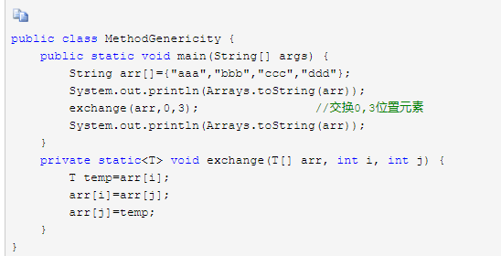

继承（实现）泛型类（接口）
继承泛型类需要为父类的泛型变量赋值！就好比创建泛型类的对象时需要给泛型变量赋值一样。
创建泛型类对象：List<String> list = new ArrayList<String>();
继承泛型类1（子类也是泛型类）：public class MyList1<T> extends ArrayList<T> {...}
继承泛型类2（子类不是泛型类）：public class MyList2 extends ArrayList<String> {...}

泛型方法与可变参数
再看一个泛型方法和可变参数的例子：
public <T> void printMsg( T... args){
for(T t : args){
Log.d("泛型测试","t is " + t);
printMsg("111",222,"aaaa","2323.4",55.55);

静态方法与泛型
静态方法有一种情况需要注意一下，那就是在类中的静态方法使用泛型：静态方法无法访问类上定义的泛型；如果静态方法操作的引用数据类型不确定的时候，必须要将泛型定义在方法上。
即：如果静态方法要使用泛型的话，必须将静态方法也定义成泛型方法 。
public class StaticGenerator<T> {
/**
* 如果在类中定义使用泛型的静态方法，需要添加额外的泛型声明（将这个方法定义成泛型方法）
* 即使静态方法要使用泛型类中已经声明过的泛型也不可以。
* 如：public static void show(T t){..},此时编译器会提示错误信息：
"StaticGenerator cannot be refrenced from static context"
*/
public static <T> void show(T t){
}
}

通配符

我们知道Ingeter是Number的一个子类，同时在特性章节中我们也验证过Generic<Ingeter>与Generic<Number>实际上是相同的一种基本类型。那么问题来了，在使用Generic<Number>作为形参的方法中，能否使用Generic<Ingeter>的实例传入呢？在逻辑上类似于Generic<Number>和Generic<Ingeter>是否可以看成具有父子关系的泛型类型呢？
为了弄清楚这个问题，我们使用Generic<T>这个泛型类继续看下面的例子：
public void showKeyValue1(Generic<Number> obj){
Log.d("泛型测试","key value is " + obj.getKey());
}
Generic<Integer> gInteger = new Generic<Integer>(123);
Generic<Number> gNumber = new Generic<Number>(456);

showKeyValue(gNumber);
通过提示信息我们可以看到Generic<Integer>不能被看作为`Generic<Number>的子类。由此可以看出:同一种泛型可以对应多个版本（因为参数类型是不确定的），不同版本的泛型类实例是不兼容的。
回到上面的例子，如何解决上面的问题？总不能为了定义一个新的方法来处理Generic<Integer>类型的类，这显然与java中的多台理念相违背。因此我们需要一个在逻辑上可以表示同时是Generic<Integer>和Generic<Number>父类的引用类型。由此类型通配符应运而生。
我们可以将上面的方法改一下：
public void showKeyValue1(Generic<?> obj){
Log.d("泛型测试","key value is " + obj.getKey());
}

// showKeyValue这个方法编译器会为我们报错：Generic<java.lang.Integer>
// cannot be applied to Generic<java.lang.Number>
// showKeyValue(gInteger);
为了说明通配符的作用，我们先看个例子：
List<Object> list1 = new ArrayList<String>();
List<Object> list2 = new ArrayList<Integer>();
上面的调用都是编译不通过的！这说明想写一个即可以打印list1，又可以打印list2的方法是不可能的！
public static void fun(List<Object> list) {…}
List<String> list1 = new ArrayList<String>();
List<Integer> list2 = new ArrayList<Integer>();
fun(list1);//编译不通过
fun(list2);//编译不通过

如果把fun()方法的泛型参数去除，那么就OK了。即不使用泛型！
public static void fun(List list) {…}//会有一个警告
List<String> list1 = new ArrayList<String>();
List<Integer> list2 = new ArrayList<Integer>();
fun(list1);
fun(list2);
上面代码是没有错了，但会有一个警告。警告的原因是你没有使用泛型！Java希望大家都去使用泛型。你可能会说，这里根本就不能使用泛型!!!!!
通配符就是专门处理这一问题的。
public static void fun(List<?> list) {…}
上面代码中的“?”就是一个通配符，它只能在“<>”中使用。这时你可以向fun()方法传递List<String>、List<Integer>类型的参数了。当传递List<String>类型的参数时，表示给“?”赋值为String；当传递List<Integer>类型的参数给fun()方法时，表示给“?”赋值为Integer。
类型通配符一般是使用？代替具体的类型实参，注意了，此处’？’是类型实参，而不是类型形参 。重要说三遍！此处’？’是类型实参，而不是类型形参 ！ 此处’？’是类型实参，而不是类型形参 ！再直白点的意思就是，此处的？和Number、String、Integer一样都是一种实际的类型，可以把？看成所有类型的父类。是一种真实的类型。
可以解决当具体类型不确定的时候，这个通配符就是 ? ；当操作类型时，不需要使用类型的具体功能时，只使用Object类中的功能。那么可以用 ? 通配符来表未知类型。

通配符的缺点
带有通配符的参数不能使用与泛型相关的方法，例如：list.add(“hello”)编译不通过。
上面的问题是处理了，但通配符也有它的缺点。在上面例子中，List<?> list参数中的通配符可以被赋任何值，但同时你也不知道通配符被赋了什么值。当你不知道“?”是什么时，会使你不能使用任何与泛型相关的方法。也就是说fun()方法的参数list不能再使用它的与泛型相关的方法了。例如：list.add(“hello”)是错误的，因为List类的add()方法的参数是T类型，而现在你不知道T是什么类型，你怎么去添加String的东西给list呢？如果使用者在调用fun()方法时传递的不是List<String>，而是List<Integer>时，你添加String当然是不可以的。当然，还可以调用list的get()方法。就算你不知道“?”是什么类型，但它肯定是Object类型的。所以你可以：Object o = list.get(0);
通配符的限制
通配符只能出现在引用的定义中，而不能出现在创建对象中。例如：new ArrayList<?>()，这是不可以的。ArrayList<?> list = null，这是可以的。

带有下边界的通配符
List<? extends Number> list;
其中<? extends Number>表示通配符的下边界，即“?”只能被赋值为Number或其子类型。
public static void fun(List<? extends Number> list) {…}
fun(new ArrayList<Integer>());//ok
fun(new ArrayList<Double>());//ok
fun(new ArrayList<String>());//不ok
当fun()方法的参数为List<? extends Number>后，说明你只能赋值给“?”Number或Number的子类型。虽然这多了一个限制，但也有好处，因为你可以用list的get()方法。就算你不知道“?”是什么类型，但你知道它一定是Number或Number的子类型。所以：Number num = list.get(0)是可以的。但是，还是不能调用list.add()方法！

List<? super Integer> list;
其中<? super Integer>表示通配符的上边界，即“?”只能被赋值为Integer或其父类型。
public static void fun(List<? super Integer> list) {…}
fun(new ArrayList<Integer>());//ok
fun(new ArrayList<Number>());//ok
fun(new ArrayList<Object>());//ok
fun(new ArrayList<String>());//不ok
这时再去调用list.get()方法还是只能使用Object类型来接收：Object o = list.get(0)。因为你不知道“?”到底是Integer的哪个父类。但是你可以调用list.add()方法了，例如：list.add(new Integer(100))是正确的。因为无论“?”是Integer、Number、Object，list.add(new Integer(100))都是正确的。
通配符小结
1. 方法参数带有通配符会更加通用；
2. 带有通配符类型的对象，被限制了与泛型相关方法的使用；
3. 下边界通配符：可以使用返回值为泛型变量的方法；
4. 上边界通配符：可以使用参数为泛型变量的方法。
通配符应用实例
boolean addAll(Collection<? extends E> c)//JDK集合的addAll方法
List<Number> numList = new ArrayList<Number>();
List<Integer> intList = new ArrayList<Integer>();
numList.addAll(intList);//正确！！！！！！addAll(Collection<? extends Number> c), 传递的是List<Integer>
如果用改成boolean addAll(Collection<E> c)
List<Number> numList = new ArrayList<Number>();
List<Integer> intList = new ArrayList<Integer>();
numList.addAll(intList);//错误！！！！！addAll(Collection<Number> c), 传递的是List<Integer>

通配符应用实例
import java.util.ArrayList;
import java.util.List;
public class Demo2 {
public void fun1() {
Object[] objArray = new String[10];//正确！！！
objArray[0] = new Integer(100);//错误！！！编译器不会报错，但是运行时会抛ArrayStoreException
//List<Object> objList = new ArrayList<String>();//错误！！！编译器报错，泛型引用和创建两端，给出的泛型变量必须相同！
}

public void fun2() {
List<Integer> integerList = new ArrayList<Integer>();
print(integerList);
List<String> stringList = new ArrayList<String>();
print(stringList);
}
/*
* 其中的?就是通配符,?它表示一个不确定的类型，它的值会在调用时确定下来
* 通配符只能出现在左边！即不能在new时使用通配符！！！
* List<?> list = new ArrayList<String>();
* 通配符好处：可以使泛型类型更加通用！尤其是在方法调用时形参使用通配符！
*/
public void print(List<?> list) {
//list.add("hello");//错误！！！编译器报错，当使用通配符时，对泛型类中的参数为泛型的方法起到了副作用，不能再使用！
Object s = list.get(0);//正确！！！但是只是得益于object类是所有类的父类，换成其他任何类编译器都会报错！说明当使用通配符时，泛型类中返回值为泛型的方法，也作废了！
}

public void fun3() {
List<Integer> intList = new ArrayList<Integer>();
print1(intList);
List<Long> longList = new ArrayList<Long>();
print1(longList);
}
/*
* 给通配符添加了限定：
* 只能传递Number或其子类型
* 子类通配符对通用性产生了影响，但使用形参更加灵活
*/
public void print1(List<? extends Number> list) {
//list.add(new Integer(100));//错误！！！编译器报错，说明参数为泛型的方法还是不能使用（因为?也可能为Long型）
Number number = list.get(0);//正确！！！返回值为泛型的方法可用了！
}

public void fun4() {
List<Integer> intList = new ArrayList<Integer>();
print2(intList);
List<Number> numberList = new ArrayList<Number>();
print2(numberList);
List<Object> objList = new ArrayList<Object>();
print2(objList);
}
/*
* 给通配符添加了限定
* 只能传递Integer类型，或其父类型
*/
public void print2(List<? super Integer> list) {
list.add(new Integer(100));//正确！！！参数为泛型的方法可以使用了
Object obj = list.get(0);//正确！！！但是只是得益于object类是所有类的父类，换成其他任何类编译器都会报错！说明返回值为泛型的方法，还是不能使用
}
}

List集合对于泛型的应用
List<String> list = new ArrayList<String>();
我们知道在List<String>中，String是类型实参，也就是说，相应的List接口中肯定含有类型形参。且get()方法的返回结果也直接是此形参类型（也就是对应的传入的类型实参）。下面就来看看List接口的的具体定义：
public interface List<E> extends Collection<E> {
2
3 int size();
4
5 boolean isEmpty();
6
7 boolean contains(Object o);
8
9 Iterator<E> iterator();
10
11 Object[] toArray();
12
13 <T> T[] toArray(T[] a);
14
15 boolean add(E e);
16
17 boolean remove(Object o);
18
19 boolean containsAll(Collection<?> c);
20
21 boolean addAll(Collection<? extends E> c);
22
23 boolean addAll(int index, Collection<? extends E> c);
24
25 boolean removeAll(Collection<?> c);
26
27 boolean retainAll(Collection<?> c);
28
29 void clear();
30
31 boolean equals(Object o);
32
33 int hashCode();
34
35 E get(int index);
36
37 E set(int index, E element);
38
39 void add(int index, E element);
40
41 E remove(int index);
42
43 int indexOf(Object o);
44
45 int lastIndexOf(Object o);
46
47 ListIterator<E> listIterator();
48
49 ListIterator<E> listIterator(int index);
50
51 List<E> subList(int fromIndex, int toIndex);
52 }

们可以看到，在List接口中采用泛型化定义之后，<E>中的E表示类型形参，可以接收具体的类型实参，并且此接口定义中，凡是出现E的地方均表示相同的接受自外部的类型实参。
自然的，ArrayList作为List接口的实现类，其定义形式是：
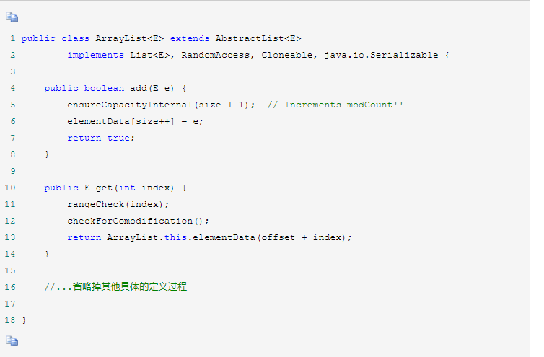

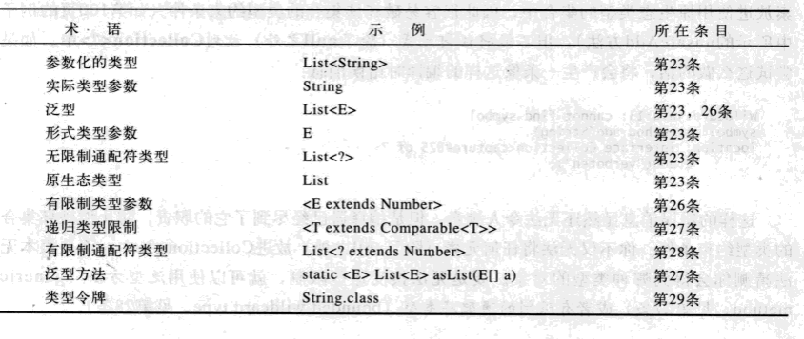

列表优先于数组
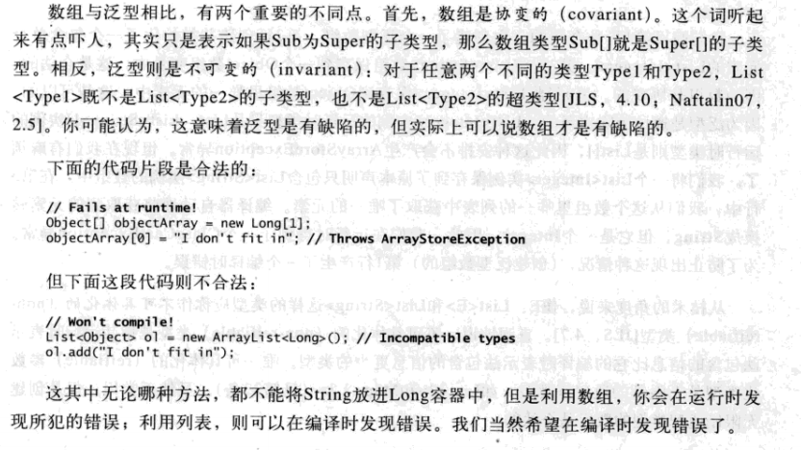


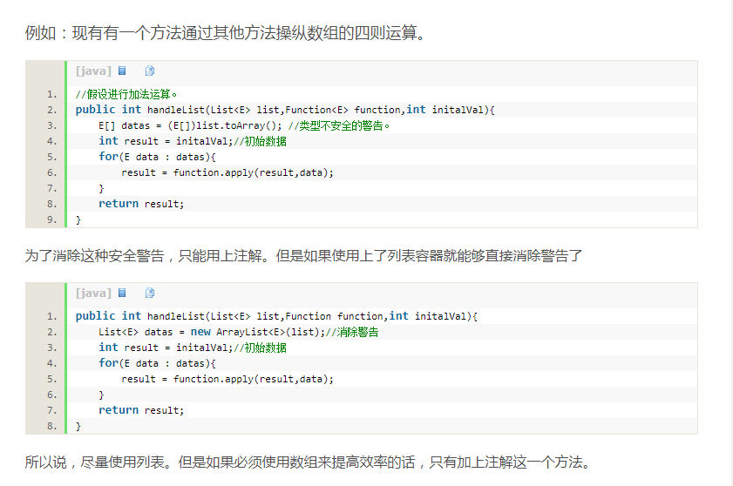

优先考虑泛型方法

